Grafovi iz 1. zadatka Završnog ispita iz Matematike 3R (30.1.07)

G_1 G_2

G_3

Graf iz 5. zadatka Završnog ispita iz Matematike 3R (30.1.07)

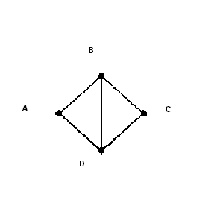
Graf iz 7. zadatka Završnog ispita iz Matematike 3R (2007)

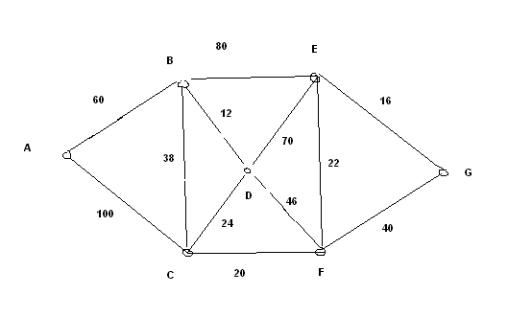

Graf iz 8. zadatka Završnog ispita iz Matematike 3R (2007)

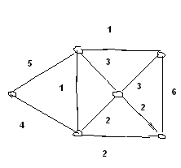

Strujni krug za zadatak 2. iz «Pitanja iz cijelog gradiva»
